附件：
桂林电子科技大学2022年党政办公室科员招聘
线上笔试操作手册

一、操作流程
（一）登录
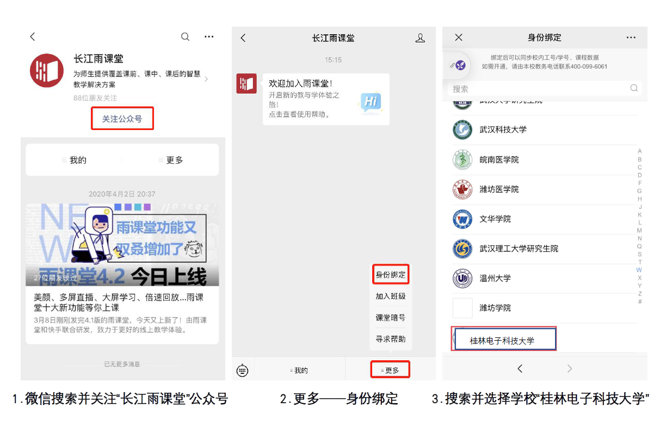
1.身份绑定：请先在长江雨课堂服务号内进行身份认证。请使用手机微信搜索【长江雨课堂】服务号；选择菜单栏【更多】进行【身份绑定】；选择学校【桂林电子科技大学】。
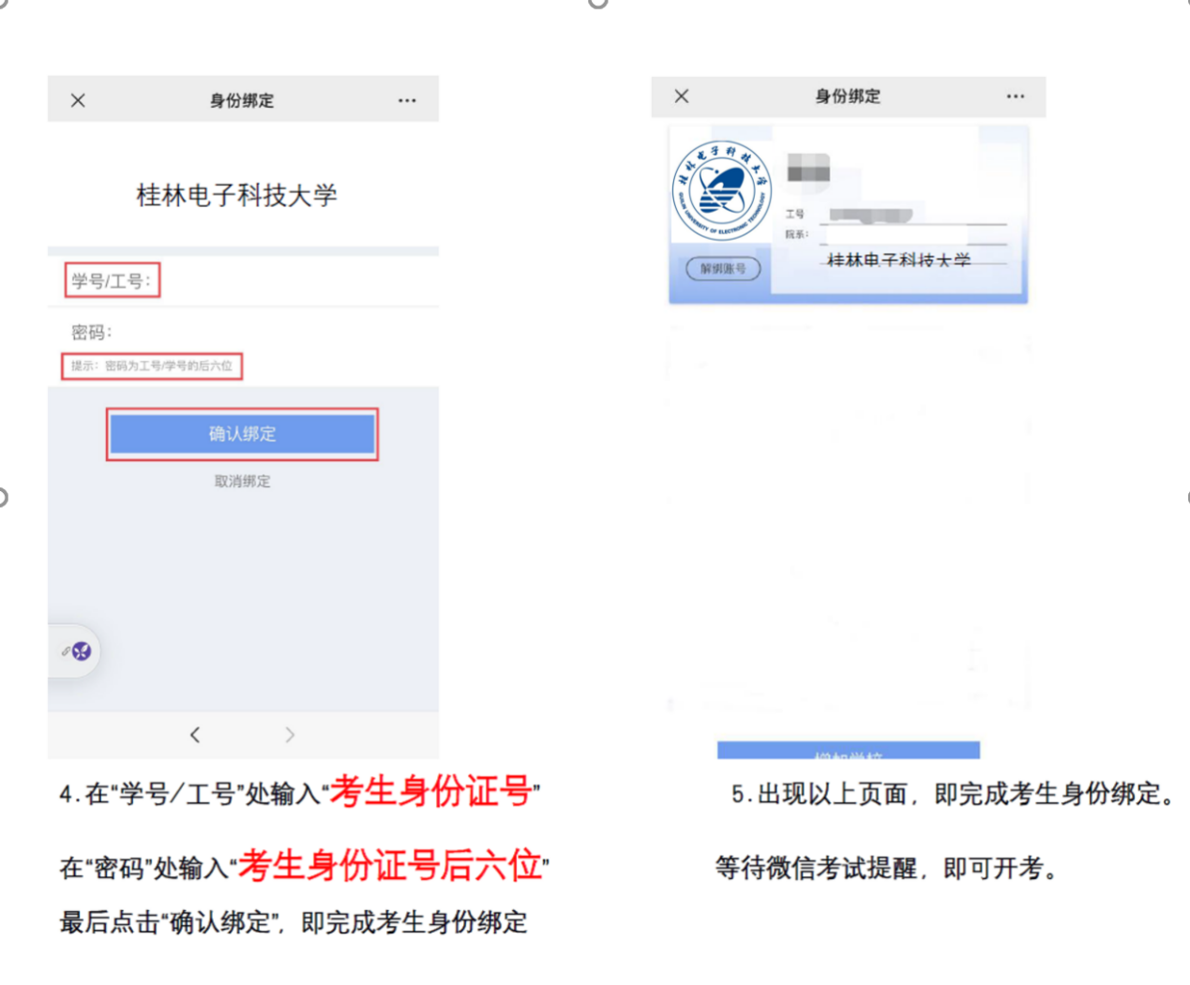
2.在电脑端登陆考试网址：guetbk.yuketang.cn，账号为身份证号，密码为身份证号后六位。
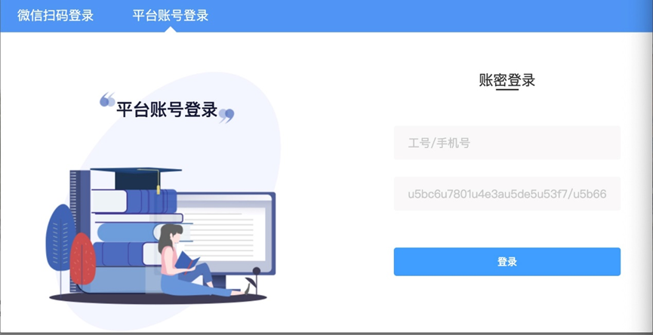
（二）进入试卷
1．点击-我听的课-招聘笔试
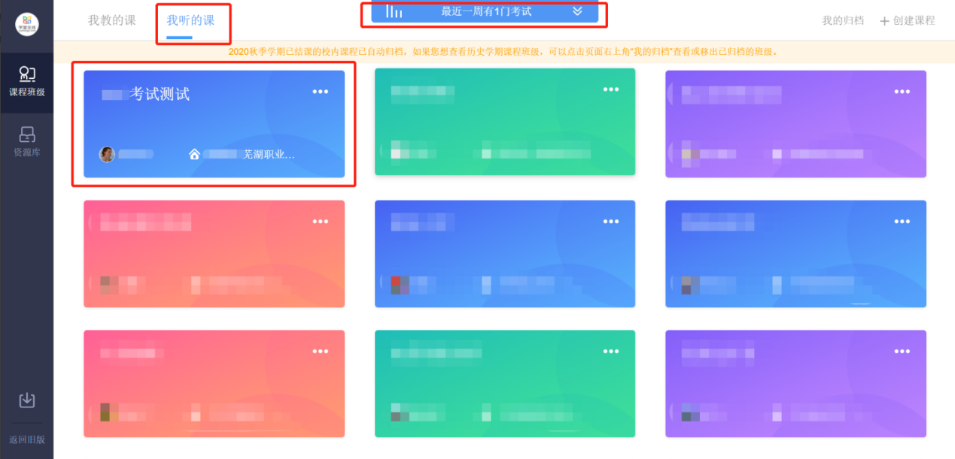
2．找到标签为【桂林电子科技大学2022年党政办公室科员招聘笔试试题】，点击即可进入试卷。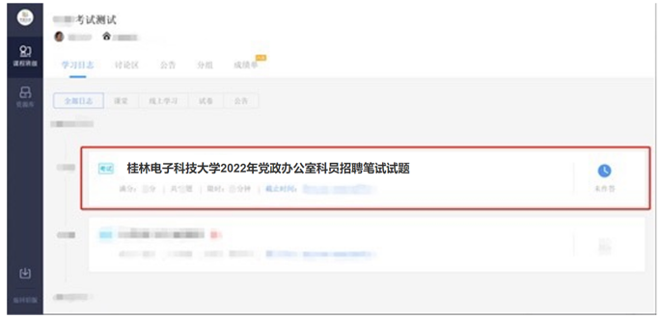

（三）身份验证
1．进入考试页面，点击身份核验。
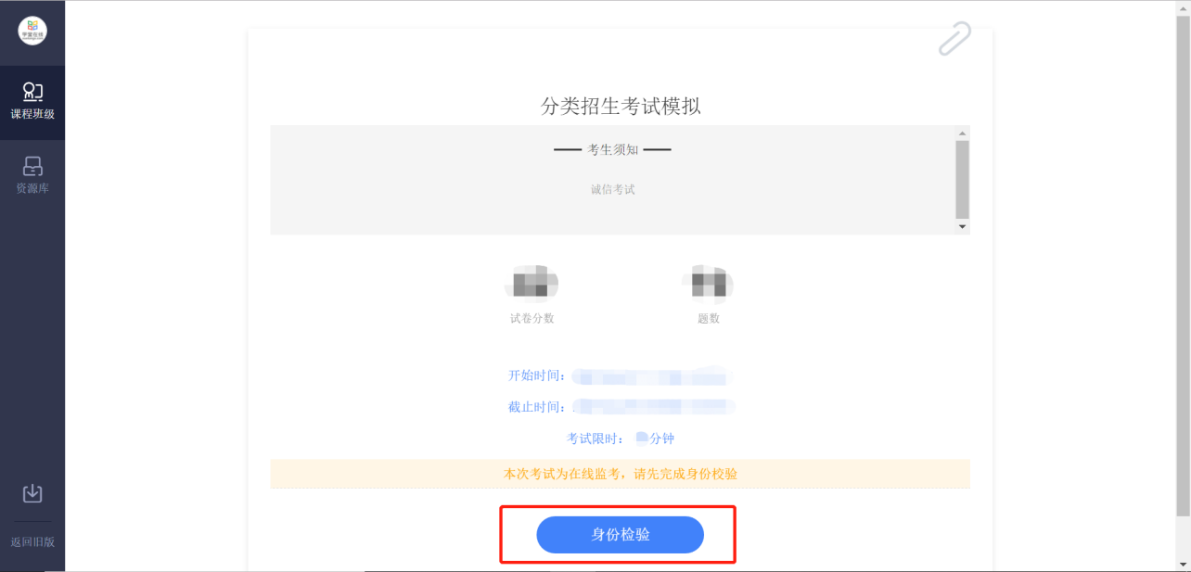
2.身份核验。考生需提前进行身份验证，请考生提前准备好证件照，做好考试准备。(证件照指身份证照片)
身份验证需上传考生证件照。考生无需等待后台验证通过，上传考生证件照后，即可进入考试。
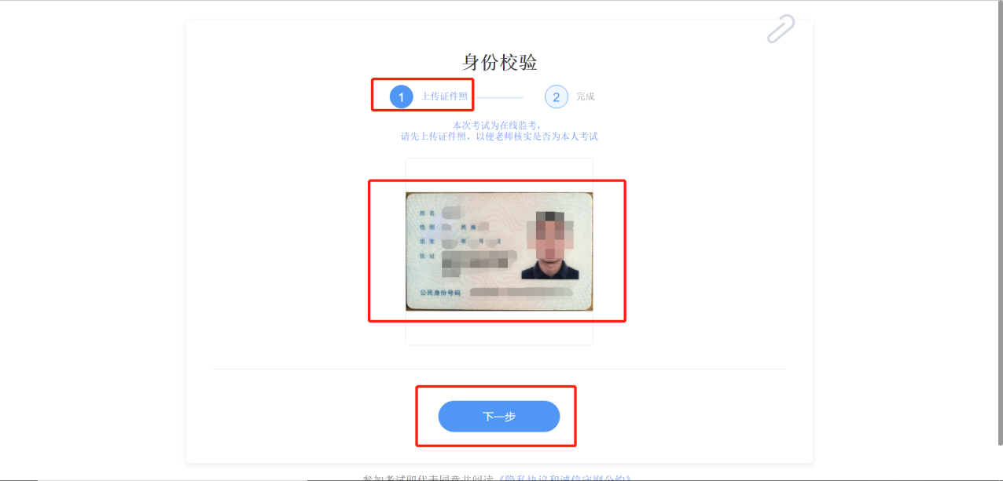
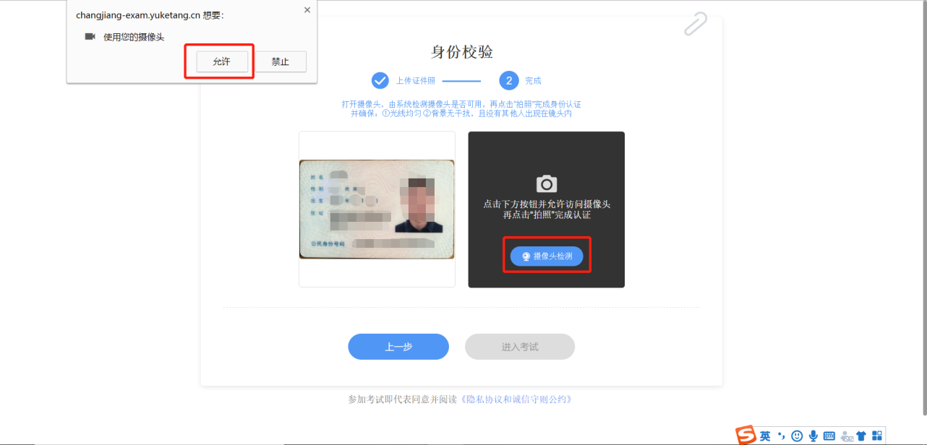
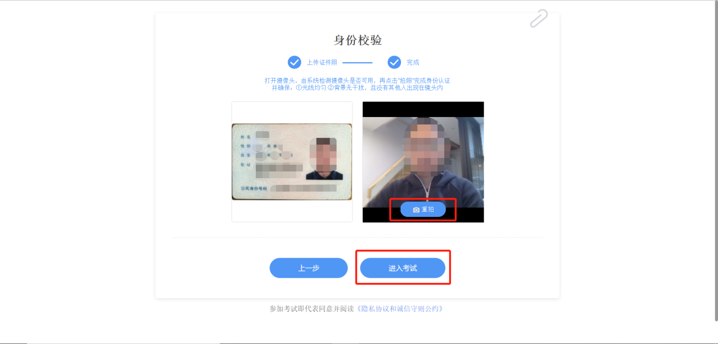
（四）在线考试
考生在考试页面可通过鼠标下滑来进行下一道题的作答，也可通过左侧的导航栏快速定位到每一道题。屏幕右上角将显示剩余时间，右上角有【交卷】按钮，考生答题结束后，需点击【交卷】按钮才能顺利交卷。考试时长结束或截止时间到了后，试卷将被自动提交。
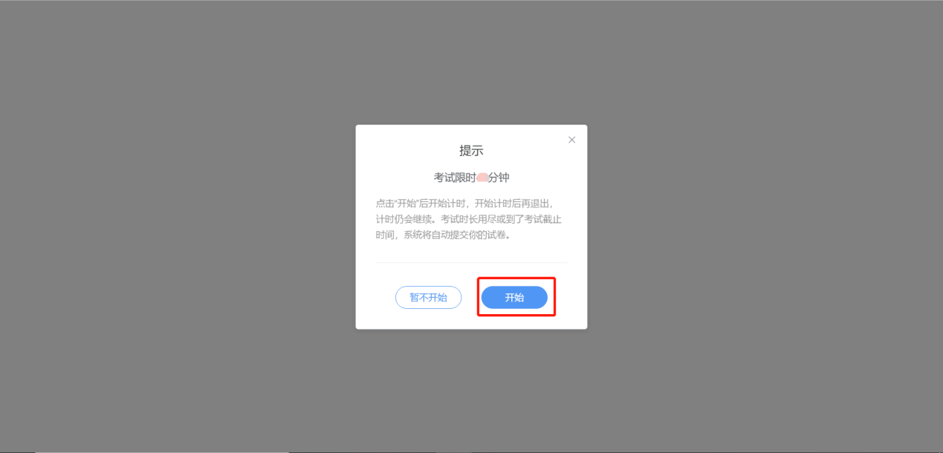
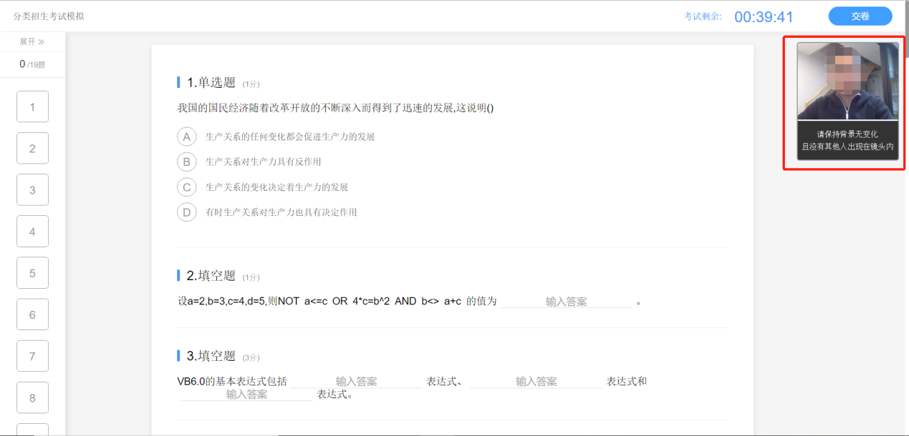

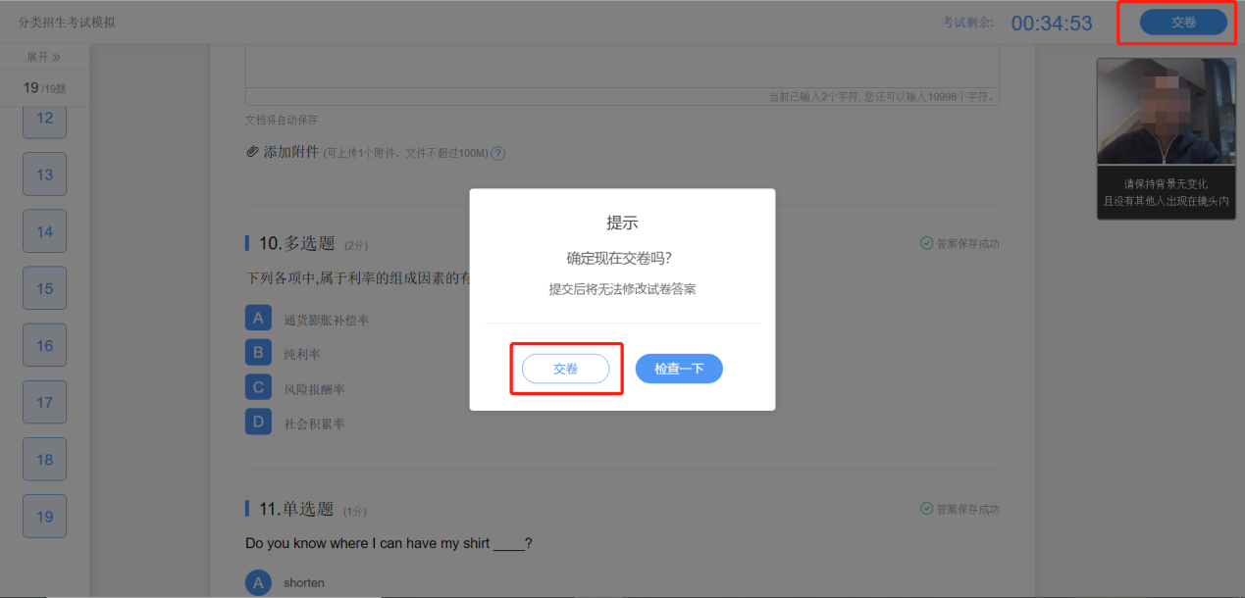
二、注意事项。
（一）考生需准备具有摄像头功能的电脑进行考试，考试时须使用电脑端版本高于 71 的谷歌浏览器参加考试，且需要同意授权共享“整个屏幕”。否则无法参加考试。
（二）在线考试将开启摄像头抓拍、切屏提醒、电脑桌面截屏三个功能。考生进行在线考试时，右上角始终有摄像头窗口，系统将进行抓拍；如考生在作答时切出了考试页面，将收到系统的提醒，摄像头抓拍和切屏提醒的结果都将由考务人员来判定，如存在特殊情况，请提前与在线考务人员做好沟通。考务人员有权根据摄像头抓拍和切屏提醒的结果对考生的考试做出作废处理。
1.摄像头抓拍：考生进行在线考试时，右上角始终有摄像头窗口，系统将进行抓拍。
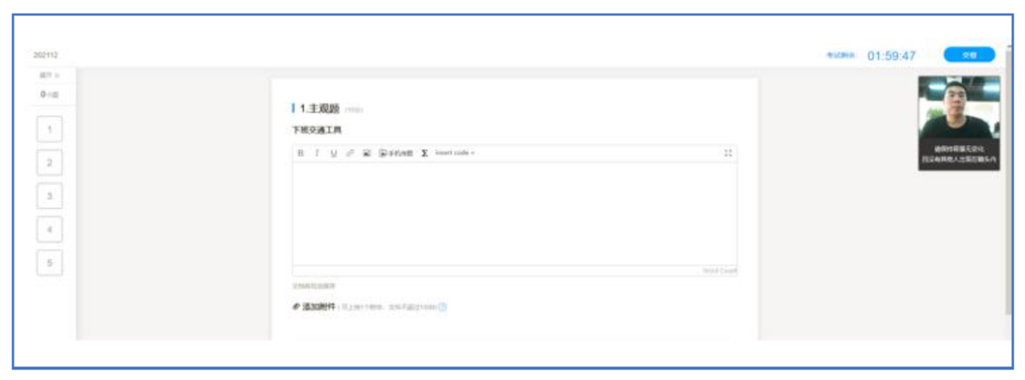
2.切屏提醒：如考生在作答时切出了考试页面，将收到系统的提醒。
